13 сентября 2019 года команда «Максимум» МБОУ «Сергинская СОШ» приняла участие туристическом слете «Осень - 2019» среди обучающихся образовательных организаций Кунгурского муниципального района
Команда приняла участие в трёх состязаниях:
- Конкурс туристических обедов.
Участники команды: Башкова Вероника, Злыгостева Варвара, Новикова Евгения, Худякова Алина, Угрина Карина и Мелехов Артём.
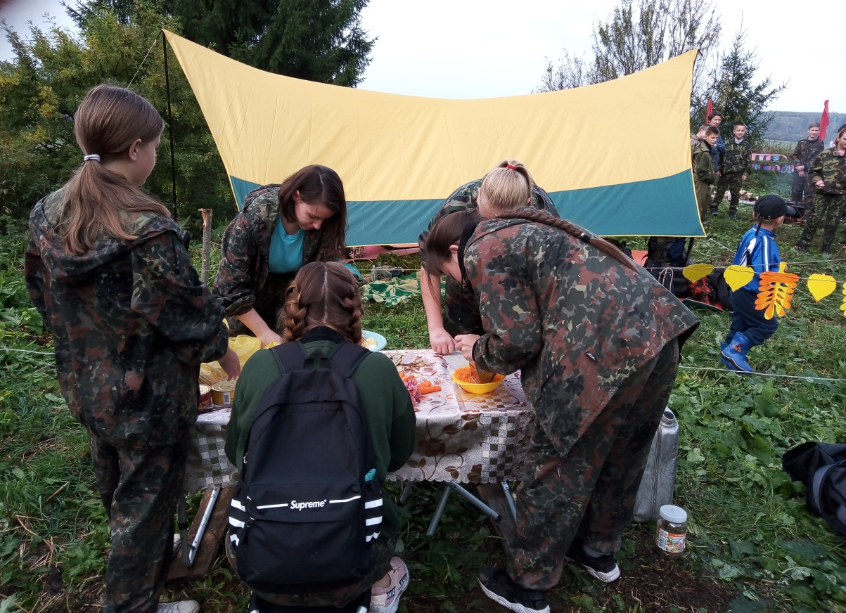

- Конкурс туристической песни.
- Контрольный туристический маршрут.
Основной состав команды: Кислова Яна – капитан (9 класс), Мингалеева Юля (9 класс), Корнилов Павел (8 класс), Шемелин Илья (8 класс)

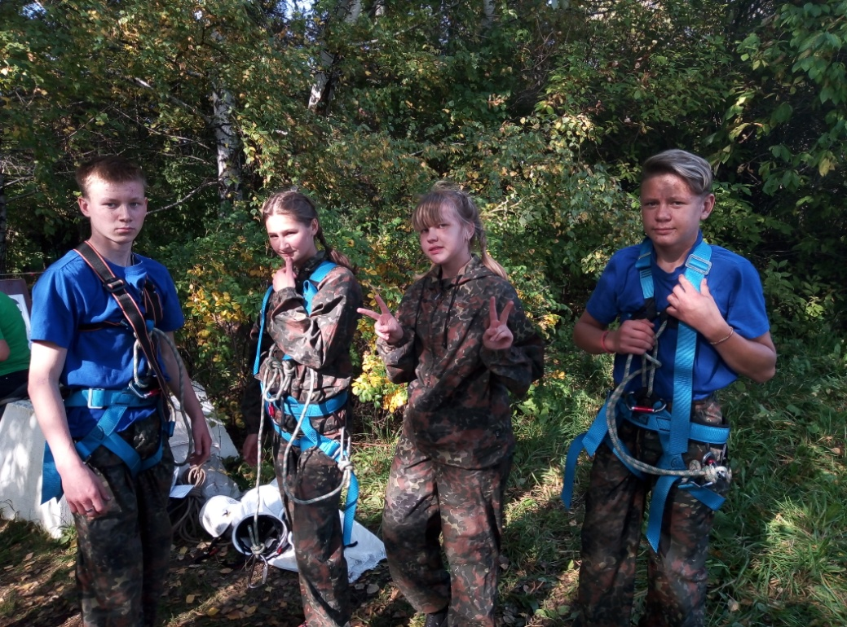
При прохождении
«Контрольного туристического маршрута»
команда «Максимум» заняла 3 место!

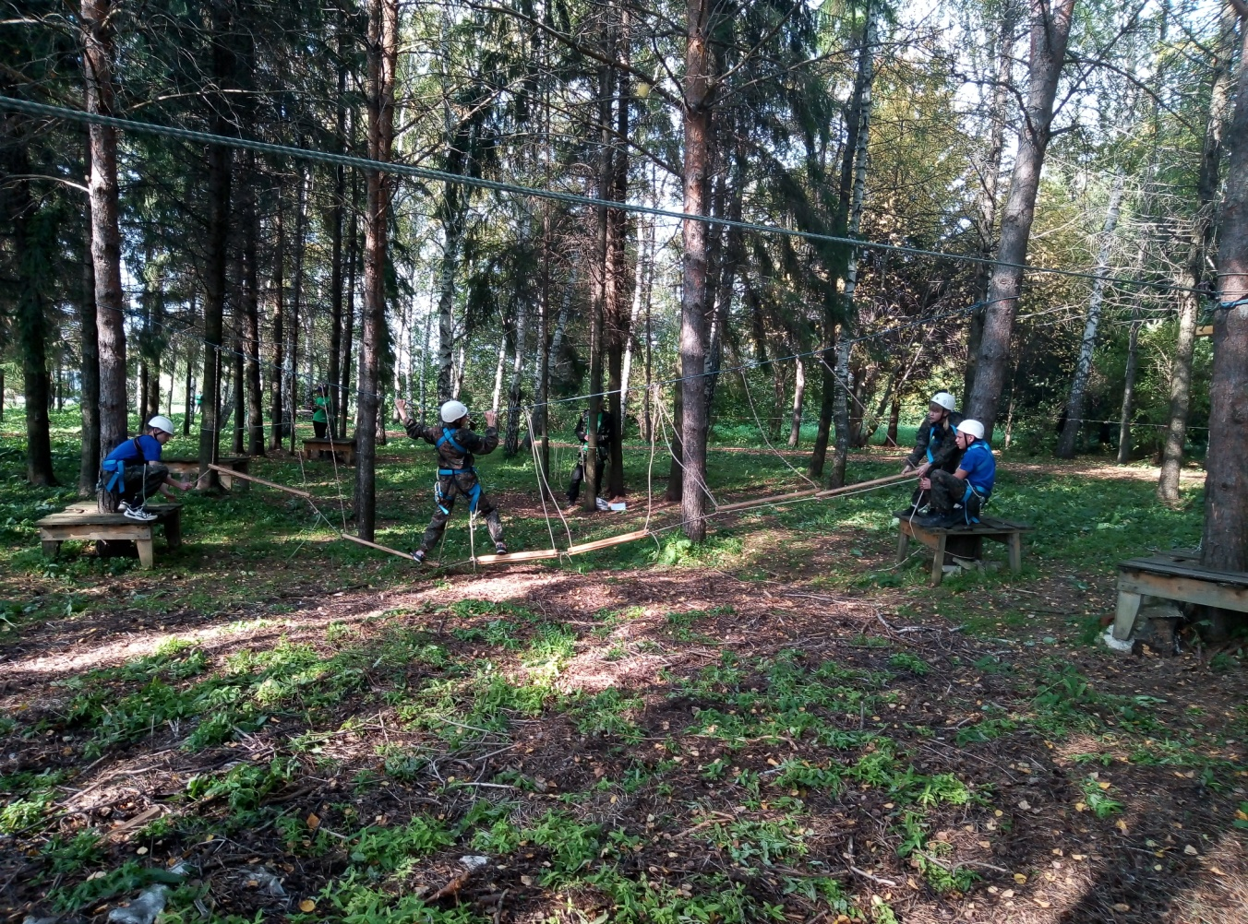

В соревнованиях по прохождению «верёвочного парка»
приняли участие Кислова Яна и Корнилов Павел

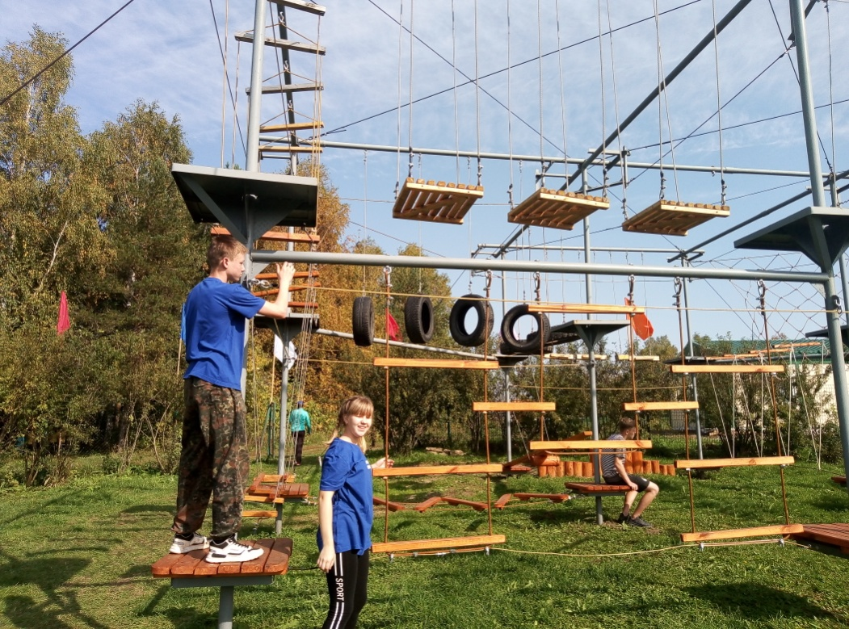
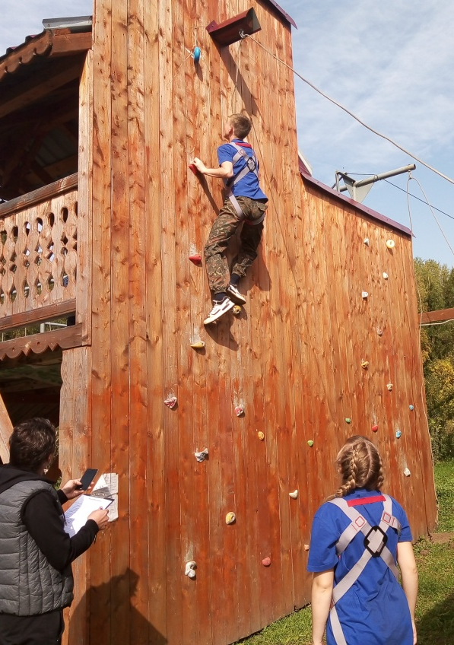
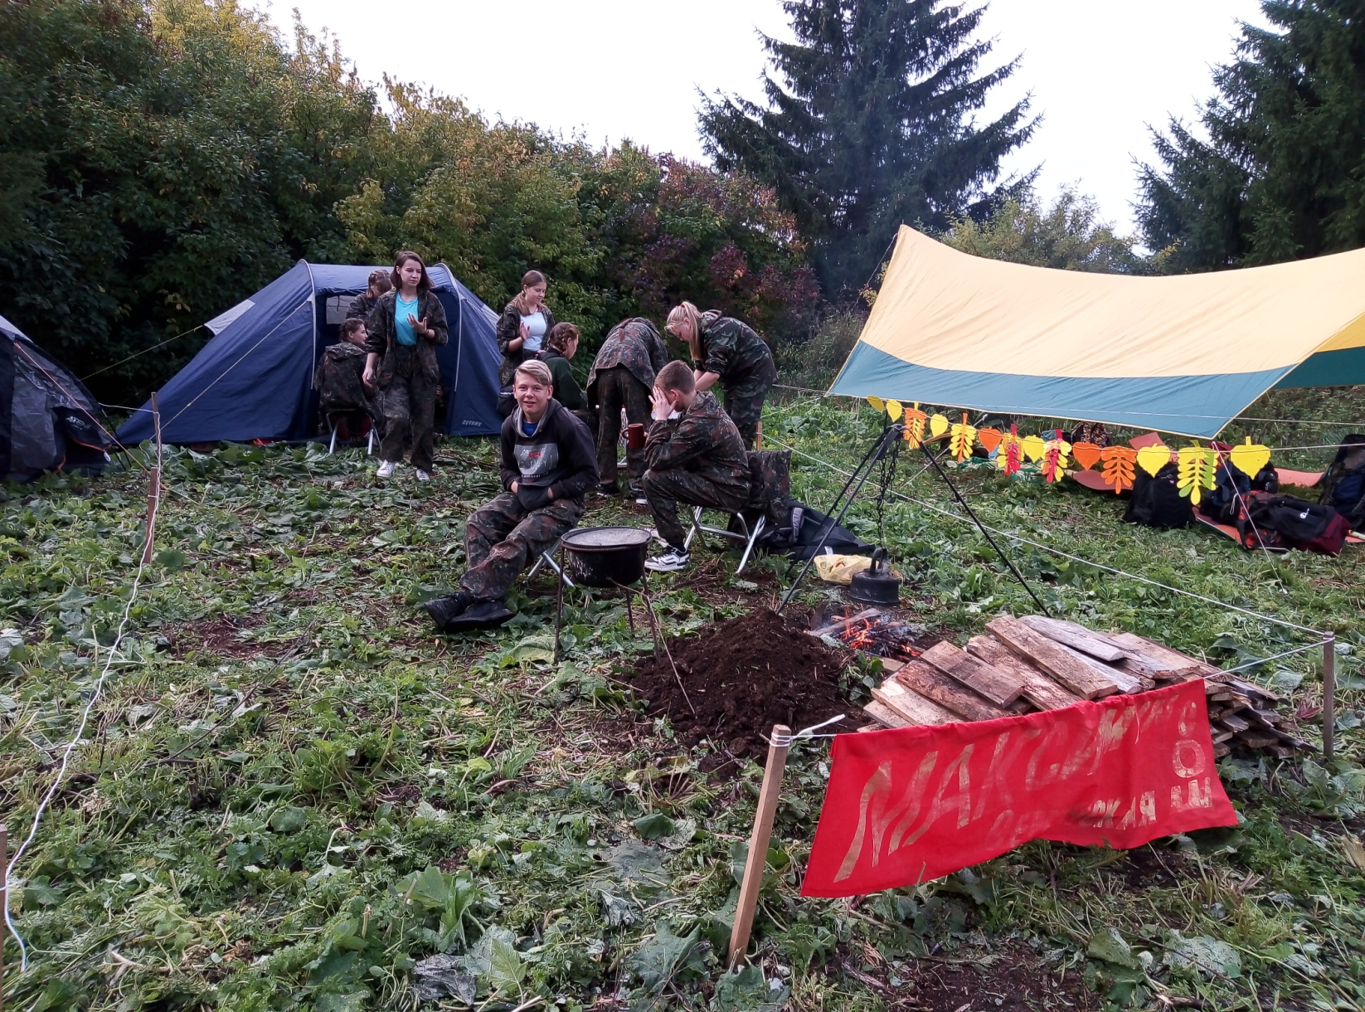

Поздравляем!
Лукина О.П.,
педагог - организатор

